Новости на 03.10.2026
1. Путин на учениях «Центр-2026» назвал главной целью отражение внешней агрессии
Президент России Владимир Путин в пятницу наблюдал на полигоне «Чебаркульский» в Челябинской области за стратегическим командно-штабным учением «Центр-2026». Главной целью учений он назвал отработку навыков отражения внешней агрессии. В них участвуют больше 47 тысяч военнослужащих на 11 полигонах и в акватории Каспийского моря, свои контингенты прислали Китай и ещё пять стран.
Параллельно идёт учение ОДКБ «Взаимодействие-2026». Президенту показали реактивные беспилотники «Герань-4» и «Герань-5». По словам разработчиков, «Герань-5» развивает скорость 450 км/ч и летит на расстояние до 900 км.
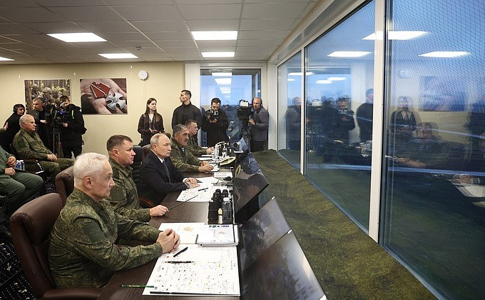
Источник: interfax.ru · kremlin.ru · kremlin.ru (2) · interfax.ru (2)
Видео: учение на полигоне «Чебаркульский», сайт Кремля · сюжет Первого канала · Путин на полигоне, кадры Минобороны · осмотр выставки вооружений, сайт Кремля · Путин о главной цели учений, RT
2. Песков: России нужен мир, а не перемирие
Пресс-секретарь президента России Дмитрий Песков, говоря о выступлении Путина на «Валдае», сказал журналистам: «Как вчера сказал президент, нам не нужно перемирие, нам нужен мир». По его словам, российская сторона всегда открыта для переговоров, но «по Черному морю ситуация особенная».
Москва готова к диалогу о безопасности в Черном море со всеми странами, однако конкретных переговоров о двусторонних соглашениях пока нет, уточнил Песков. Ранее Путин заявил, что не видит у Украины желания вести переговоры.
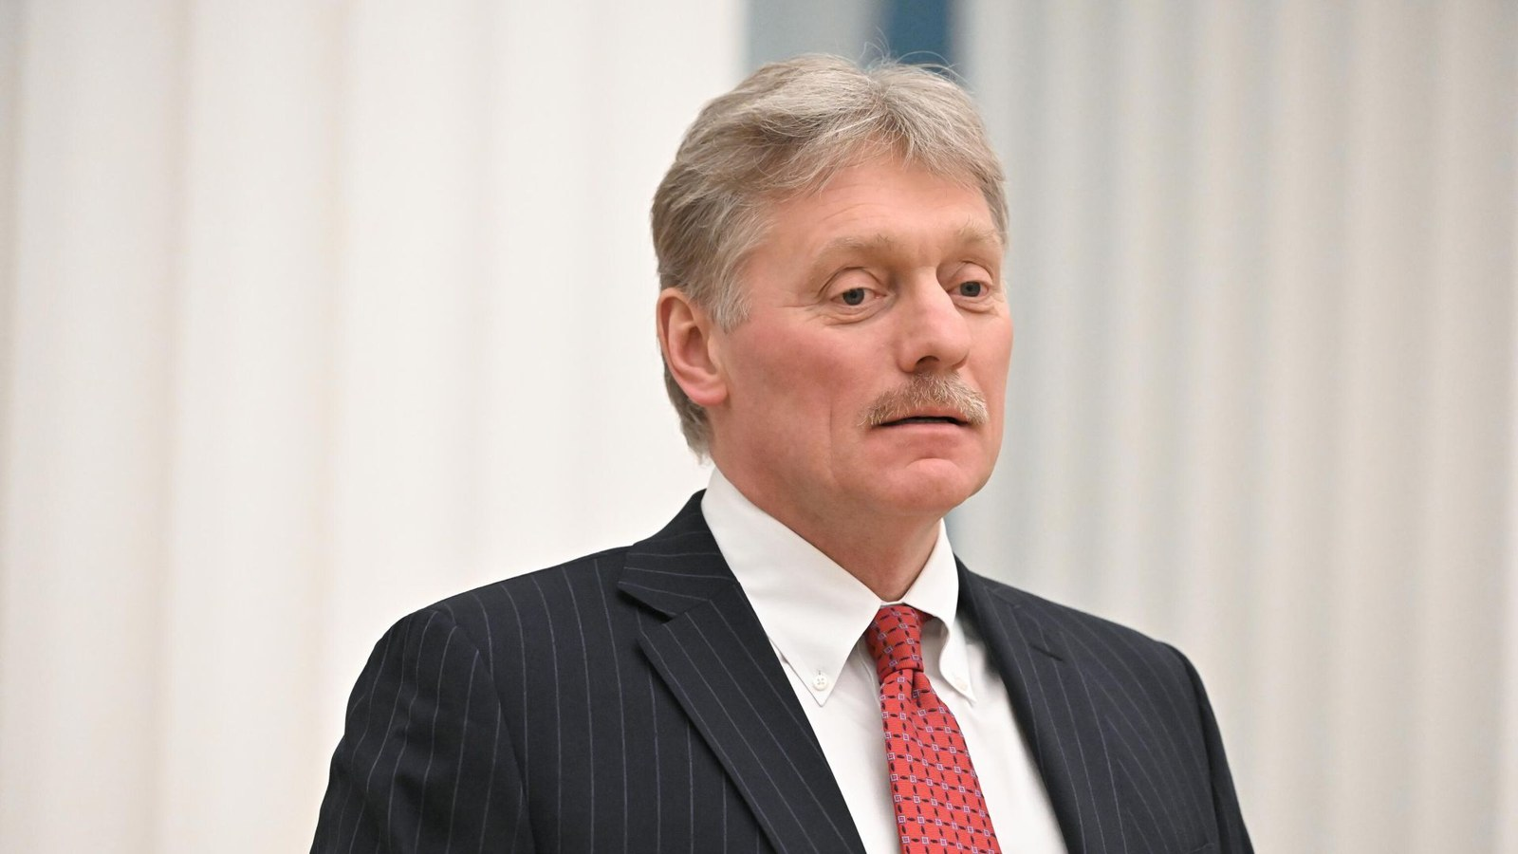
Источник: ria.ru · ria.ru (2) · interfax.ru
Видео: Песков об инициативе Турции и ООН по прекращению огня в Черном море, «Известия» · выступление Путина на «Валдае» 1 октября, на которое ссылался Песков, сайт Кремля · сюжет Первого канала о реакции на заявления Путина · Песков о позиции Киева на брифинге 2 октября, ТАСС · Песков призвал европейских политиков обуздать эмоции, Первый канал
3. Минобороны: армия ударила по Северному мосту в Киеве
Минобороны сообщило, что ночью беспилотники поразили в Киеве Северный автомобильный мост через Днепр, по которому, по данным ведомства, перебрасывались войска и военные грузы для ВСУ. Под удар также попали логистический центр «Гостомель» в Киевской области и сухогруз, который вёз в Одессу грузы двойного назначения.
Мэр Киева Виталий Кличко сообщил, что на мосту повреждены дорожное полотно и троллейбусная контактная сеть, движение с левого берега на правый перекрыто. Накануне Минобороны заявляло об ударе по автомобильно-железнодорожному мосту через Днепр в Киеве.
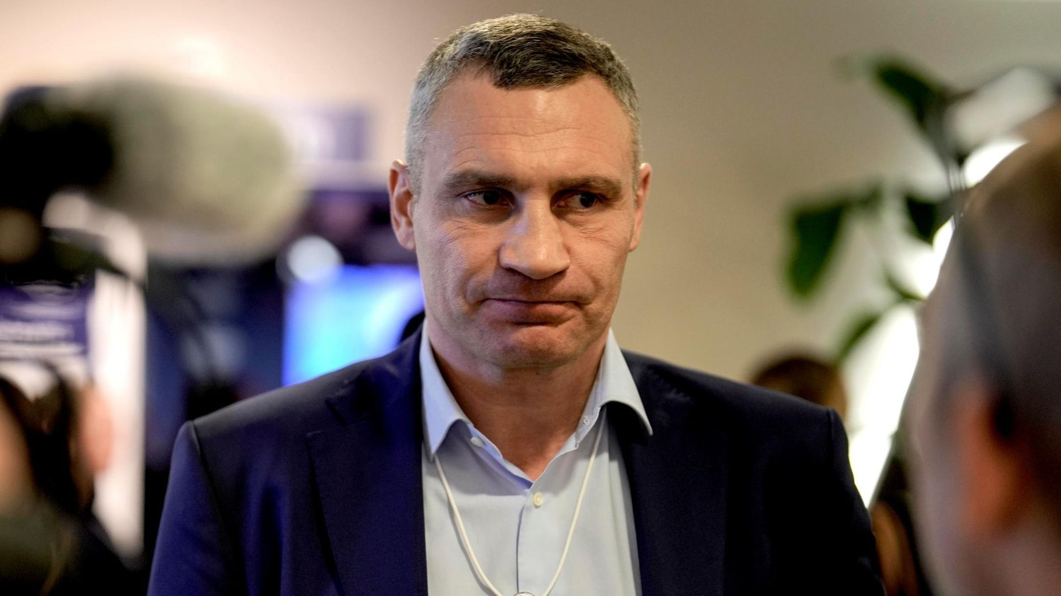
Источник: interfax.ru · interfax.ru (2) · interfax.ru (3) · ria.ru
Видео: сюжет Первого канала об ударе по Северному мосту · сюжет Первого канала в 12:00 о новых ударах по переправам Киева · сюжет Первого канала об ударе по мосту 2 октября · момент удара по Северному мосту, кадры очевидцев
4. Минобороны: взяты Новая Казачья, Грачевка и Сердобино, в Доброполье заняты 70 зданий
Минобороны сообщило, что в субботу войска установили контроль над селом Новая Казачья в Харьковской области. Накануне армия заняла Грачевку и Сердобино там же и Малую Рыбицу в Сумской области. В Харьковской области войска, по данным ведомства, сжимают кольцо окружения подразделений ВСУ.
В Доброполье за сутки под контроль перешли ещё 70 зданий, бои идут в нескольких частях города.
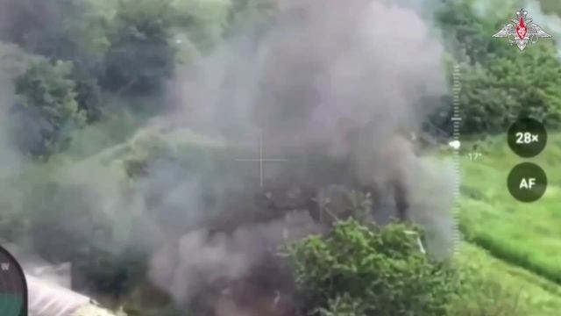
Источник: interfax.ru · interfax.ru (2) · interfax.ru (3) · t.me
Видео: Новая Казачья, кадры Минобороны · Грачевка и Сердобино, кадры Минобороны · Малая Рыбица, кадры Минобороны · сюжет Первого канала о Доброполье · дроноводы пресекли попытку прорыва из окружения у Доброполья, телеканал «Звезда»
5. The Guardian: посольства в Киеве готовят планы переезда во Львов или Польшу
Британская газета The Guardian со ссылкой на двух высокопоставленных дипломатов пишет, что западные посольства в Киеве разрабатывают планы на случай непредвиденных обстоятельств. Они предусматривают переезд во Львов или на восток Польши.
Публично западные дипломаты говорят, что намерены остаться в Киеве. МИД Украины утверждает, что официальных запросов об эвакуации посольств не поступало.
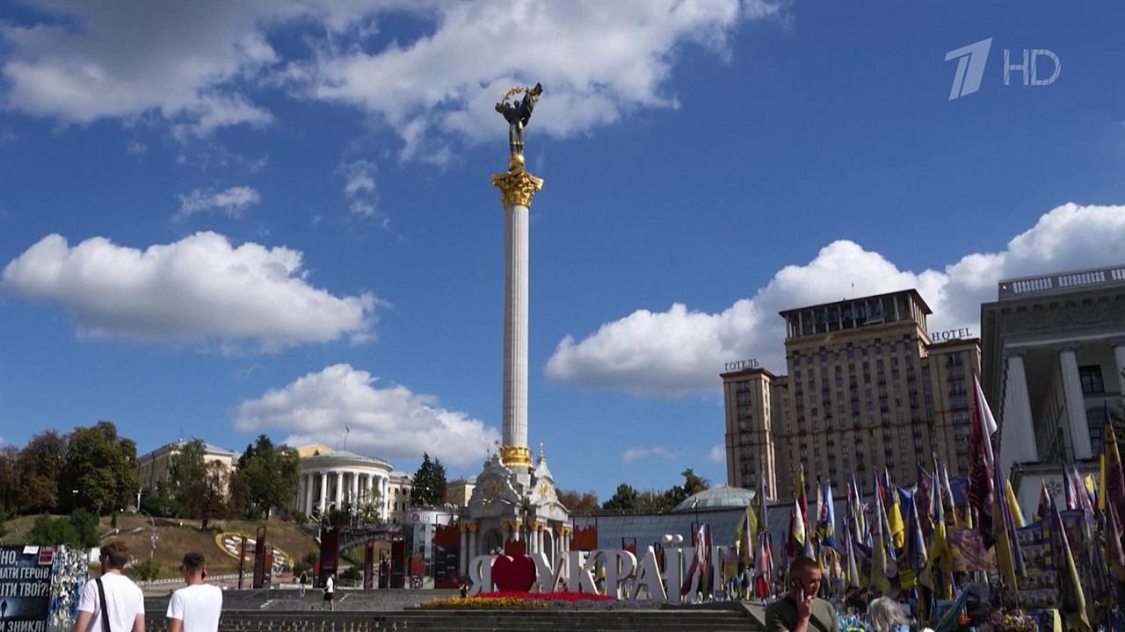
Источник: 1tv.ru
Видео: сюжет Первого канала · смежное: очередь на выезд в Польшу во Львовской области, Первый канал · смежное: мосты Киева под ударом, итоги недели, «Аргументы и факты»
6. Иран готовится к возможным новым ударам США, к региону идёт третий авианосец
Иран готовится к новым ударам США, возможно, более мощным, чем раньше, сообщило агентство Bloomberg со ссылкой на представителя иранских властей. В пятницу советники президента США Дональда Трампа во главе с вице-президентом Джей Ди Вэнсом обсуждали в Кэмп-Дэвиде дальнейшие шаги по Ирану и Йемену, пишет Axios. На Ближний Восток идёт третий американский авианосец, Theodore Roosevelt.
Лидеры G7 осудили атаки Ирана на соседей и призвали восстановить свободное судоходство в Ормузском проливе, где в субботу под обстрел попал ещё один танкер. Заместитель министра иностранных дел России Андрей Руденко сказал, что Москва надеется избежать эскалации между США и Ираном, потому что она дестабилизирует регион.
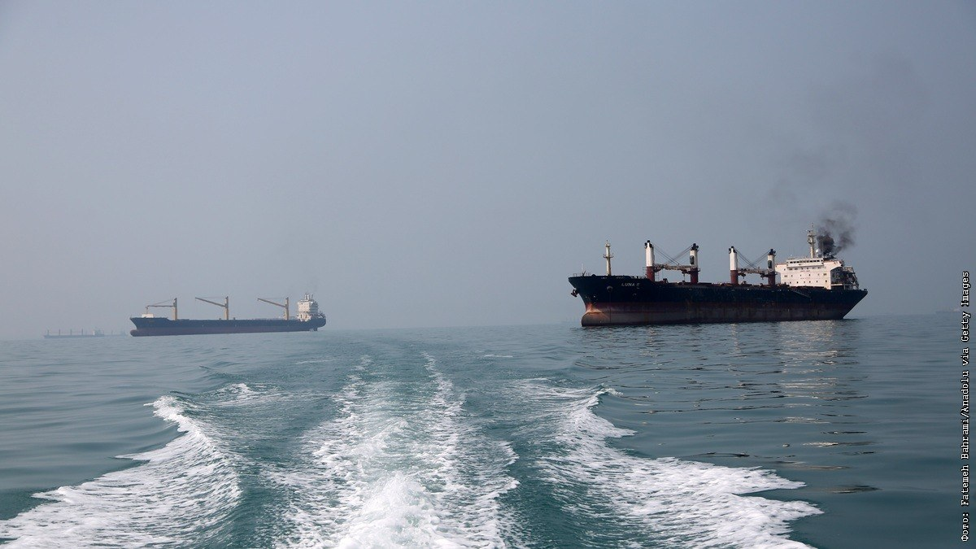
Источник: interfax.ru · interfax.ru (2) · interfax.ru (3) · interfax.ru (4) · interfax.ru (5) · interfax.ru (6)
Видео: сюжет Первого канала о совещании по Ирану · видео Al Jazeera о третьем авианосце и переброске войск · третий авианосец идёт на Ближний Восток, Washington Examiner · переброска войск и угрозы Ирана, WION · авианосец Theodore Roosevelt вышел на Ближний Восток, 13WMAZ
7. Трамп отказался запрещать экспорт дизеля, G7 высвободит 100 млн баррелей
Президент США Дональд Трамп сказал журналистам в Белом доме, что не будет вводить запрет на экспорт дизельного топлива. Перед этим он сообщил, что Европа согласилась высвободить «огромный объём» запасов дизеля. Страны G7 намерены за четыре месяца выпустить на рынок из стратегических резервов до 100 млн баррелей нефти и дизельного топлива.
Санкции против России G7 ради снижения цен ослаблять не будет, говорится в заявлении группы. Вице-премьер России Александр Новак объяснил дефицит дизеля на мировом рынке санкциями, атаками на нефтеперерабатывающие заводы и перекрытием Ормузского пролива.
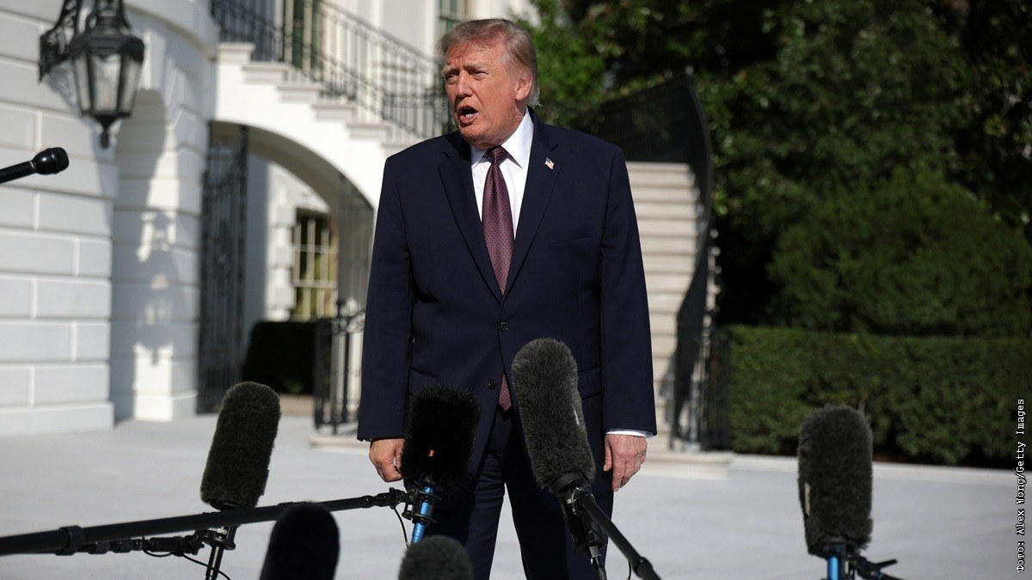
Источник: interfax.ru · interfax.ru (2) · interfax.ru (3) · interfax.ru (4)
Видео: Белый дом требует от Германии и Франции распечатать запасы, Al Jazeera · разбор Bloomberg TV о дизельных резервах Европы · США не будут запрещать экспорт дизеля, выпуск РБК · запрет на экспорт дизеля в США, эфир Sputnik · дефицит дизеля, эфир «Изолента live», Радио Sputnik
8. Страны ЕАЭС запустят общий рынок электроэнергии с 2027 года
Евразийский межправительственный совет на заседании в Минске решил запустить общий рынок электроэнергии ЕАЭС 1 января 2027 года. На первом этапе электроэнергией будут торговать по свободным двусторонним договорам, без централизованных торгов.
Премьер-министр России Михаил Мишустин передал президенту Белоруссии Александру Лукашенко приветствие от Путина. Лукашенко на встрече с главами правительств назвал себя сторонником интеграции на постсоветском пространстве.
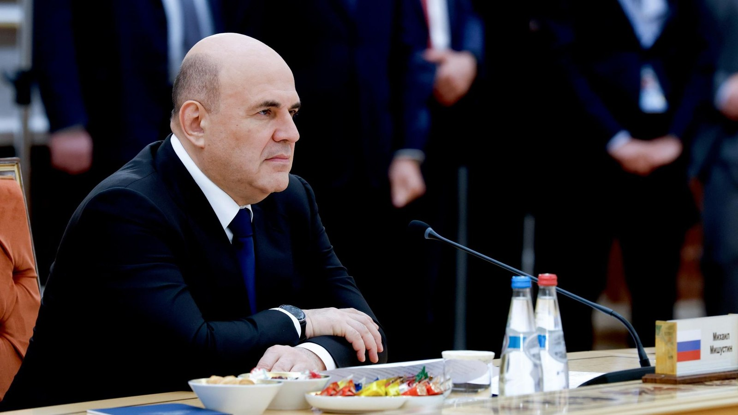
Источник: interfax.ru · ria.ru · interfax.ru (2)
Видео: выступление Мишустина на межправсовете, Telegram правительства · сюжет Первого канала · Мишустин о приоритетах ЕАЭС, Telegram правительства · общий энергорынок ЕАЭС стартует в 2027 году, «Панорама», NEWS.BY · премьер Киргизии Касымалиев об общих рынках ЕАЭС, телеканал «Мир»
9. Минск прорабатывает встречу Лукашенко и Трампа
Министр иностранных дел Белоруссии Максим Рыженков сказал РИА Новости, что в Минске рассматривают встречу Александра Лукашенко и Дональда Трампа «в практической плоскости» и уже предпринимают для этого шаги. Он напомнил, что Трамп приглашал Лукашенко в Совет мира, но поездке помешали технические вопросы, в том числе сложности с перелётом в США.
Сам Лукашенко накануне сказал, что благодарен Трампу за то, что тот «открыто обнажил политику Запада, и прежде всего США».
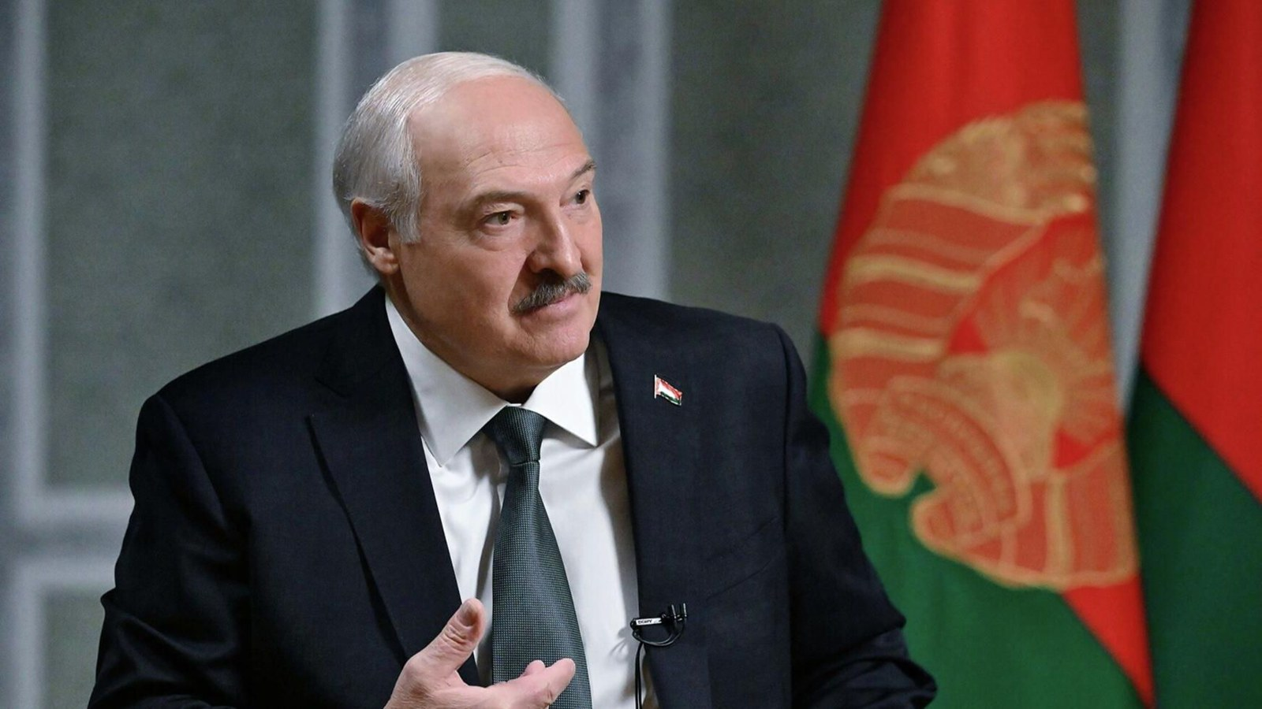
Источник: ria.ru · interfax.ru
Видео: выступление Лукашенко на встрече с главами правительств ЕАЭС 2 октября, «Пул Первого» · встреча глав правительств ЕАЭС с Лукашенко, Telegram правительства · Лукашенко благодарит Трампа, БелТА · Лукашенко об Украине, Армении и США, СТВ · Лукашенко призвал страны ЕАЭС держаться друг друга, телеканал «Мир»
10. Шерпа России: решения о поездке Путина на саммит G20 пока нет
Шерпа России в G20 Денис Агафонов сказал на пресс-конференции в Вашингтоне, что решение об участии Путина в саммите в Майами будут принимать исходя из того, ради чего ехать. Российская делегация, по его словам, отрабатывает все документы независимо от того, на каком уровне будет представлена Россия.
Агафонов назвал неправомерными попытки США не приглашать на саммит ЮАР. Министры торговли G20 на встрече в Милуоки, по словам министра экономического развития Максима Решетникова, учли предложения России и расширили список того, что нельзя использовать как рычаг давления в торговле продовольствием.
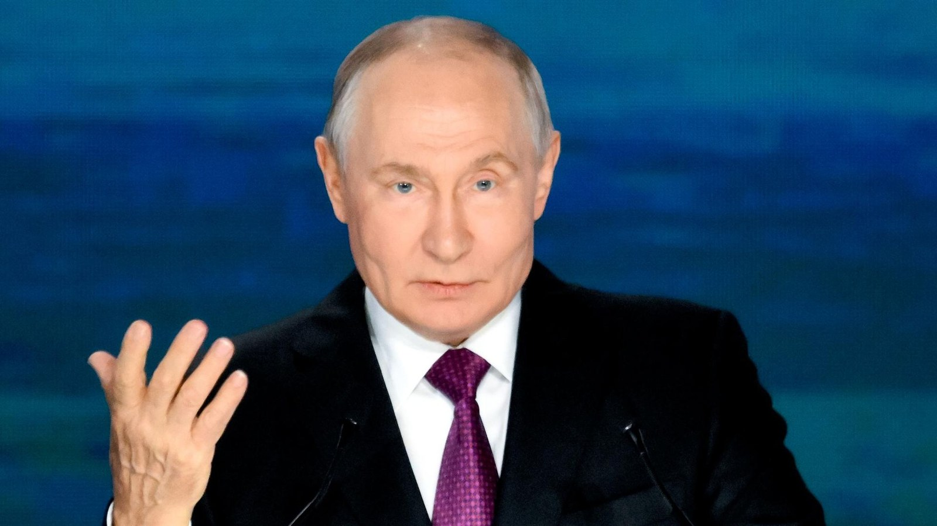
Источник: ria.ru · ria.ru (2) · 1tv.ru
Видео: заявление Агафонова о саммите в Майами, Telegram ТАСС · сюжет Первого канала о встрече министров торговли G20 в Милуоки · Решетников о продовольствии в декларации G20, ТАСС · Решетников о реформе ВТО, Moneycontrol · встреча министров торговли G20 в Висконсине, CGTN America
11. Совфед начал осеннюю сессию, в палату придут 20 новых сенаторов
Председатель Совета Федерации Валентина Матвиенко, открывая осеннюю сессию, сообщила, что по итогам сентябрьских выборов в палату придут 20 новых сенаторов. По её словам, в выборах впервые участвовали жители новых регионов, и теперь их представительство обеспечено и в Совете Федерации.
Комитет по международным делам возглавил Андрей Денисов, прежний председатель Григорий Карасин по собственной просьбе стал его первым заместителем.
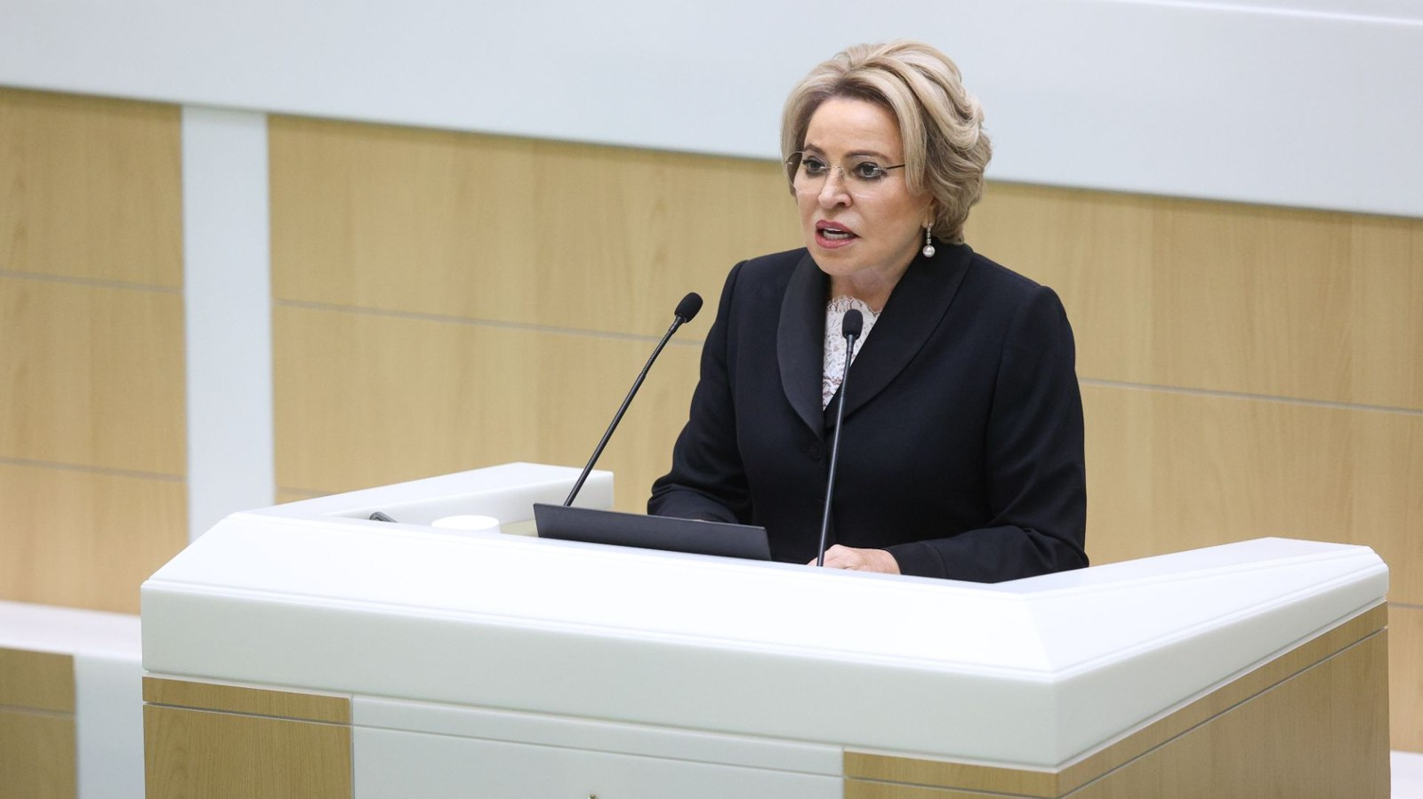
Источник: interfax.ru · interfax.ru (2) · t.me
Видео: Матвиенко о работе палаты между сессиями, Telegram Совета Федерации · выступление Матвиенко на заседании, Telegram Совета Федерации · выступление Матвиенко на открытии осенней сессии, RuTube Совета Федерации · запись 619-го заседания, RuTube Совета Федерации · сюжет Первого канала о первом заседании сессии
12. Путин обсудил с губернатором Текслером развитие Челябинской области
После учений на полигоне «Чебаркульский» Путин встретился с губернатором Челябинской области Алексеем Текслером. Губернатор написал, что доложил президенту о развитии региона и задачах, которые перед ним стоят.
По словам Текслера, в области строят медицинские центры и межуниверситетский кампус «Южный Урал», улучшают транспортную доступность.
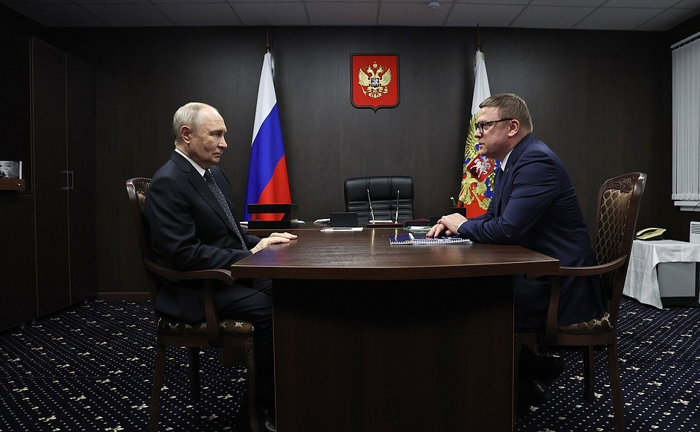
Источник: ria.ru · kremlin.ru · ria.ru (2)
Видео: сюжет Первого канала о встрече · встреча Путина с Текслером, канал «Сводки РФ» · смежное: учения на полигоне «Чебаркульский» в тот же день, Первый канал · смежное: встреча Путина с иностранными военными атташе в Челябинской области в тот же день
13. Патрушев: урожай зерна составит около 140 млн тонн
Вице-премьер Дмитрий Патрушев сообщил, что зерновые убраны с 90% площадей и собрано больше 126 млн тонн. Всего в этом году ожидается около 140 млн тонн зерна и 35 млн тонн масличных.
Правительство разрабатывает новые меры поддержки аграриев. Около 10 млрд рублей уже выделено на субсидии для перевозки сельхозпродукции, а экспортные пошлины на зерновые отменены до конца года, сообщил Первый канал.
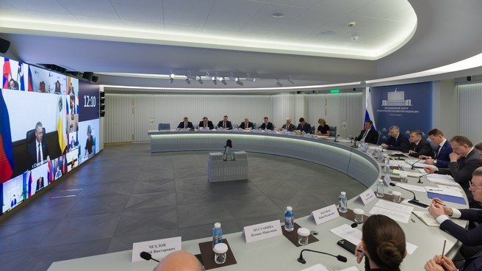
Источник: interfax.ru · 1tv.ru
Видео: сюжет Первого канала · Патрушев о ходе уборки, Telegram правительства · совещание Патрушева о полевых работах, Первый канал · смежное: совещание Патрушева о поддержке аграриев, Первый канал, 8 сентября
14. Народный фронт и правительство отправили бойцам больше 80 единиц техники
Народный фронт и правительство передали участникам специальной военной операции больше 80 единиц транспорта и специальной техники, сообщил первый вице-премьер Денис Мантуров. В партии также средства связи и наблюдения, экипировка и ноутбуки.
По словам Мантурова, с 2023 года военнослужащим передали больше 7 тысяч транспортных средств и другой техники.

Источник: ria.ru · 1tv.ru
Видео: сюжет Первого канала о новой колонне · смежное: Народный фронт передал технику бойцам из Татарстана, «Звезда», 4 сентября · смежное: новая партия техники из Волгограда, МТВ, 9 сентября · смежное: Народный фронт передал бойцам около 100 единиц техники, 31 января
15. КНДР запустила баллистическую ракету в сторону Японского моря
Северная Корея в субботу утром запустила ракету из района Вонсана в сторону Японского моря, сообщили южнокорейские военные. По их данным, ракета была баллистической и пролетела больше 700 км.
Накануне в МИД России назвали ситуацию на границе двух Корей стабильной и напомнили, что у Ким Чен Ына есть действующее приглашение посетить Россию.
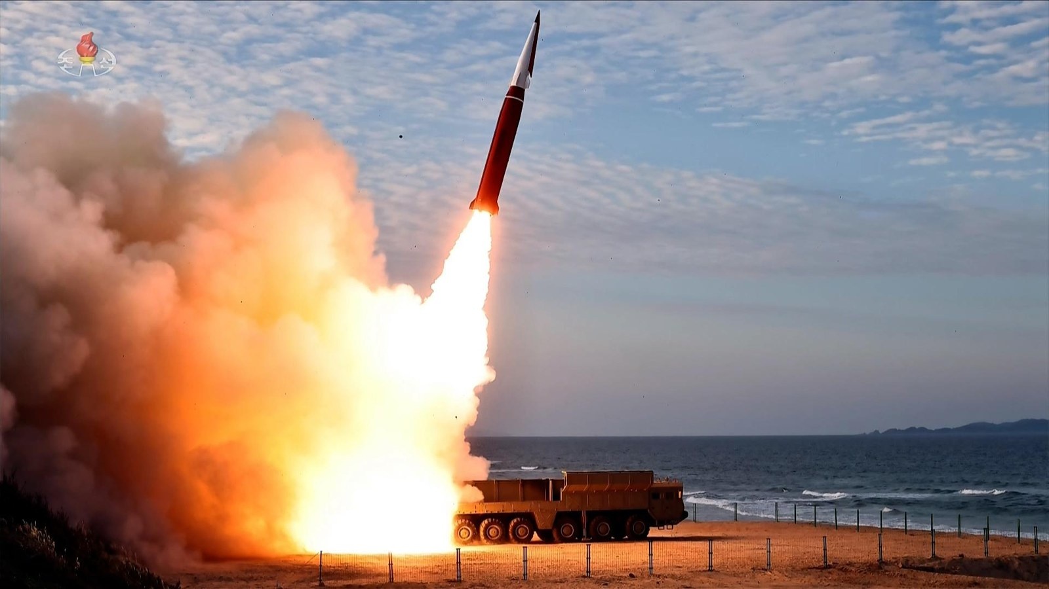
Источник: interfax.ru · interfax.ru (2) · interfax.ru (3) · interfax.ru (4)
Видео: экстренное сообщение Объединённого комитета начальников штабов Южной Кореи, KBS · экстренное совещание в администрации президента Южной Кореи, Channel A · сообщение о пуске, YTN · первый пуск после взрыва мины в ДМЗ, Yonhap News TV · Сеул о пуске в сторону Японского моря, WION
16. Латвия выбирает новый сейм
В Латвии проходят выборы в сейм 15-го созыва. За 100 депутатских мест борются 14 партий, участки открыты до восьми вечера по местному времени, которое совпадает с московским.
Сейм, в частности, избирает президента страны и утверждает премьер-министра, которого предлагает президент.
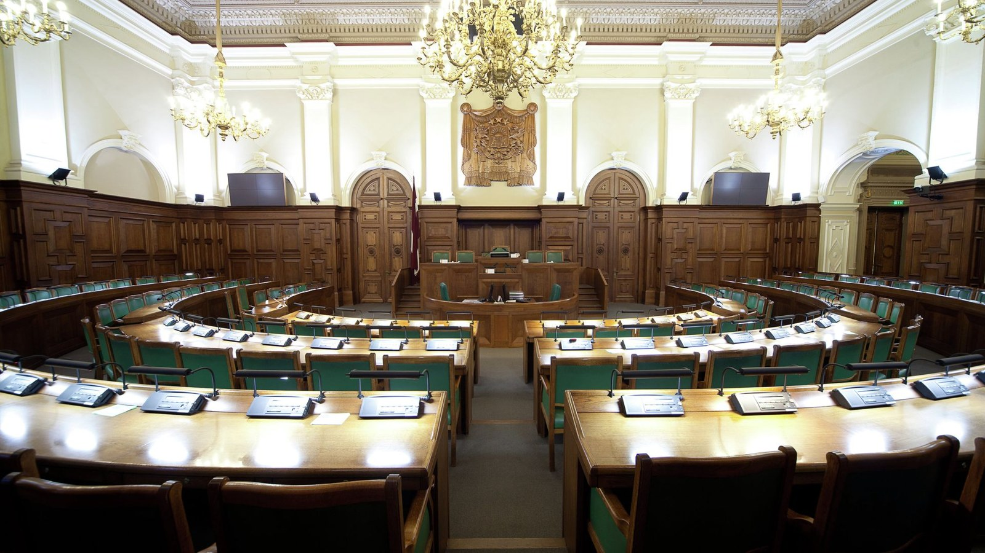
Источник: ria.ru
Видео: открытие участков в Риге, DWS News · голосование началось, DD India · открытие участков в Риге, трансляция News Central · спецвыпуск «Панорамы» в день выборов, Латвийское телевидение · начало выборов, трансляция VERTEX
17. Египет и Эфиопия выслали дипломатов, Эритрея разорвала отношения с Аддис-Абебой
Египет и Эфиопия объявили персонами нон грата высокопоставленных дипломатов друг друга, сообщило издание The National. Эфиопский МИД потребовал от сотрудника египетского посольства покинуть страну за 48 часов, в ответ Каир выслал советника посольства Эфиопии.
Накануне Эритрея разорвала дипломатические отношения с Эфиопией. Аддис-Абеба обвиняет Египет и Судан в том, что они вместе с Эритреей поддерживают повстанцев в Тыграе, а с Египтом у Эфиопии давний спор из-за плотины на Ниле. Египет и Эфиопия входят в БРИКС.
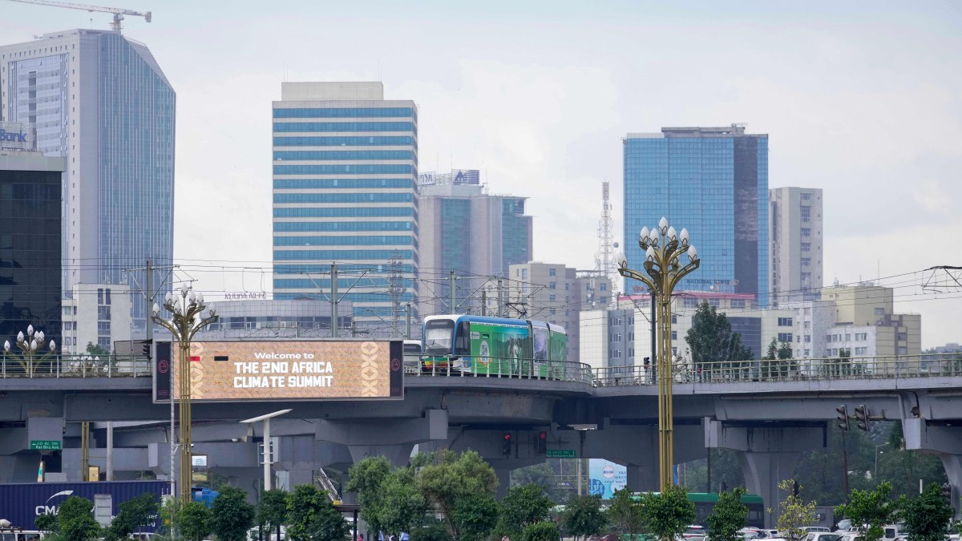
Источник: interfax.ru · aljazeera.com · aljazeera.com (2)
Видео: Эритрея разорвала отношения с Эфиопией, Al Jazeera · высылка дипломатов, арабский канал Summary · Египет выслал эфиопского дипломата, Africanews · взаимная высылка дипломатов, Al-Monitor · Эритрея разорвала отношения с Эфиопией, France 24
18. Алиев пообещал наращивать военную мощь Азербайджана
Президент Азербайджана Ильхам Алиев на съезде правящей партии «Ени Азербайджан» назвал наращивание военной мощи одной из главных задач страны. Расходы на оборону и безопасность в бюджете на 2027 год составят около 9 млрд манатов, это больше 5,2 млрд долларов.
«По всему периметру вокруг нас продолжаются войны и столкновения, и нет никаких международных механизмов для остановки этих войн», — сказал Алиев. Главной задачей во внешней политике он назвал недопущение вмешательства в дела страны извне.
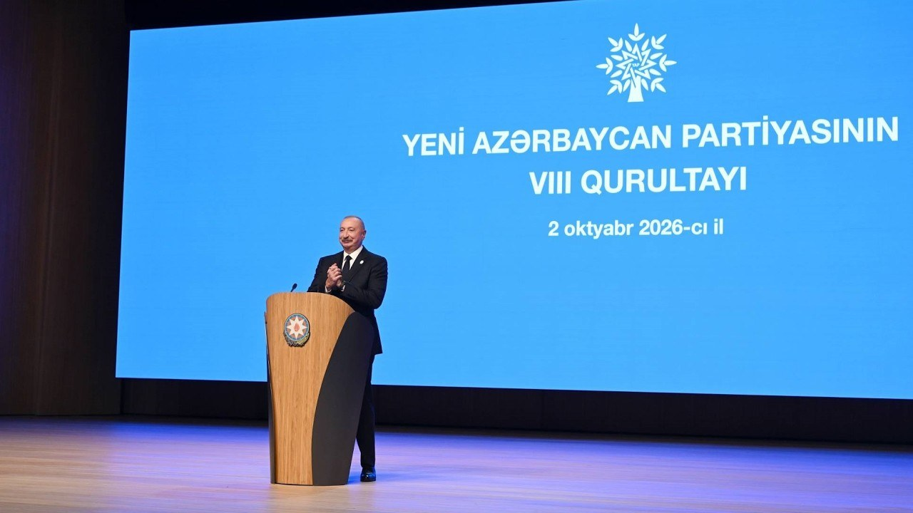
Источник: interfax.ru · interfax.ru (2)
Видео: выступление Алиева на съезде партии, Baku TV · съезд «Ени Азербайджан», официальный канал президента Азербайджана · съезд партии, AZERTAC · выступление Алиева целиком, AzTV · съезд партии, Ictimai TV
19. В Йемене обострились бои правительства и хуситов
Минобороны международно признанного правительства Йемена заявило об ударах по позициям хуситов в столице страны Сане и по 11 целям в Сааде. Хуситы сообщили, что за сутки Саудовская Аравия нанесла по Йемену 94 удара и есть жертвы среди мирных жителей.
Накануне саудовская коалиция обвинила хуситов в атаке беспилотника на подстанцию, которая снабжает электричеством мечеть Пророка в Медине, хуситы это отрицают.
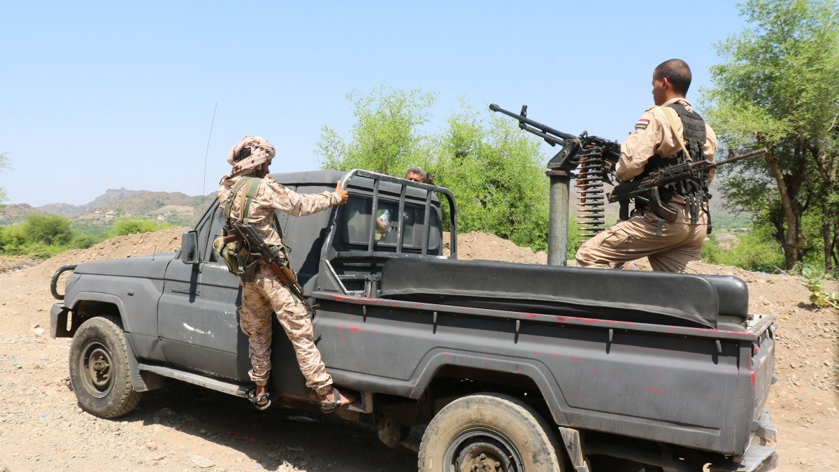
Источник: interfax.ru · interfax.ru (2) · france24.com
Видео: удары йеменской армии по хуситам и обвинения Эр-Рияда, CRUX · атака на подстанцию в Медине, Mint · хуситы отрицают атаку в Медине, Mirror Now · армия Йемена о потерях хуситов, канал «Новости РФ»
20. Во Франции из-за протестов школьников закрыты сотни школ, задержаны тысячи человек
Во Франции в пятницу из-за протестов школьников была нарушена работа 564 учебных заведений, около 400 лицеев закрылись, сообщили французские СМИ со ссылкой на Министерство национального образования. Старшеклассники недовольны условиями в школах, в Париже подожгли входы в два лицея.
Министр образования Эдуар Жеффре сказал, что около сотни лицеев серьёзно повреждены, пострадали 65 сотрудников. Только в пятницу полиция задержала больше 1700 человек, а всего с понедельника задержаны больше 5 тысяч.
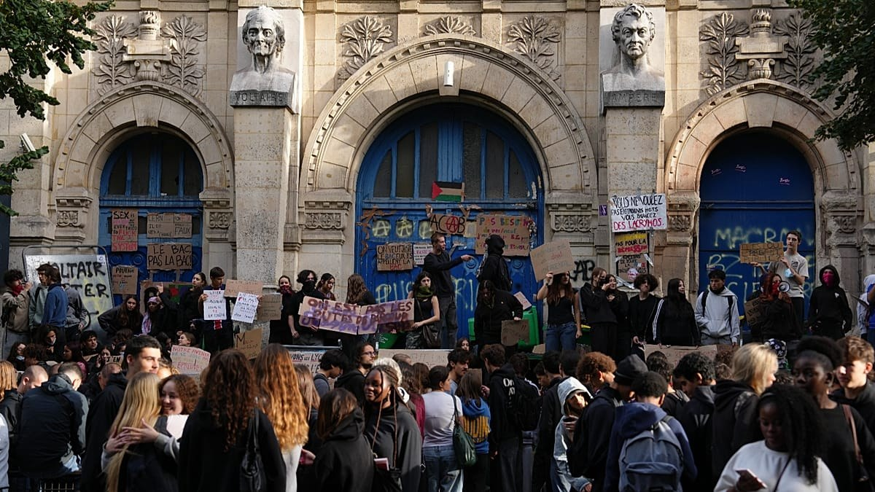
Источник: interfax.ru · boursorama.com · fr.euronews.com · 1tv.ru
Видео: сюжет Первого канала о задержаниях · сюжет Первого канала о беспорядках в школах · закрытие 400 лицеев, France 24 · столкновения школьников с полицией, Channel 4 News · протесты в лицеях переросли в беспорядки, РЕН ТВ
21. Politico: в ЕС готовятся к тому, что Мерц может лишиться поста
Партнёры Германии по Евросоюзу начинают готовиться к сценарию, при котором канцлер Фридрих Мерц может лишиться поста или надолго отвлечься на внутренние проблемы, пишет Politico. Издание связывает это с поражениями на выборах, успехами ультраправых и разногласиями в правящей коалиции.
1 октября Мерца освистали в Мюнстере во время награждения генерального секретаря НАТО Марка Рютте, сообщил Первый канал.
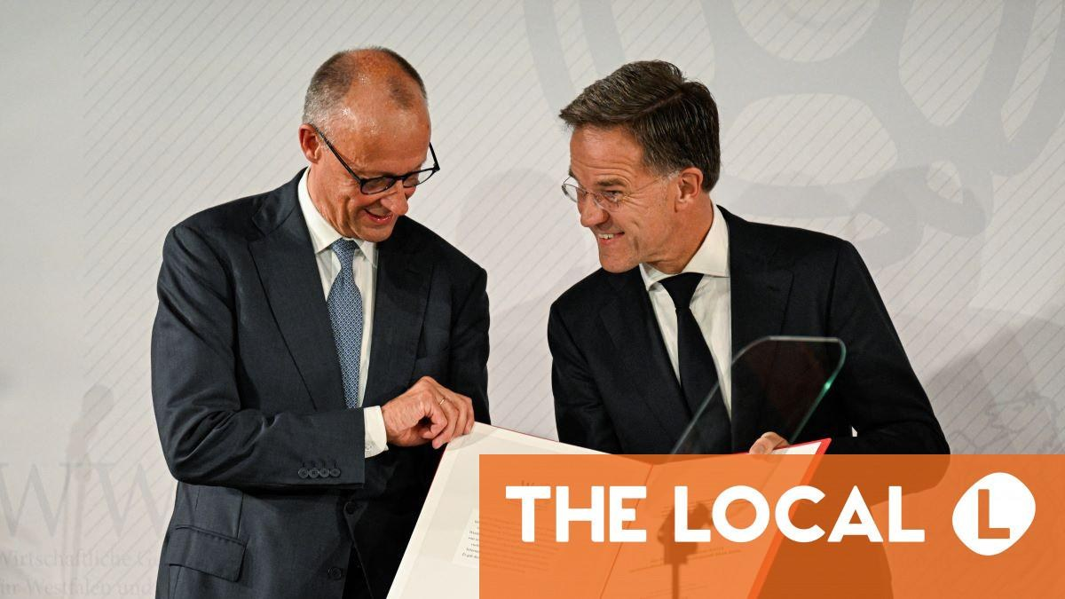
Источник: interfax.ru · 1tv.ru
Видео: сюжет Первого канала · протестующие в Мюнстере против Мерца, Times Now World · Мерц на вручении Вестфальской премии мира НАТО, tagesschau · протест в Мюнстере против премии для НАТО, SAT.1 NRW · смежное: политический кризис вокруг Мерца, Bloomberg, 30 сентября
22. Золотов вручил Кадырову погоны генерала армии
Директор Росгвардии Виктор Золотов вручил главе Чечни Рамзану Кадырову погоны генерала армии и краповый берет, сообщил ТАСС. Краповый берет — знак отличия бойцов спецподразделений Росгвардии.
Звание генерал-полковника Кадыров получил в октябре 2022 года.
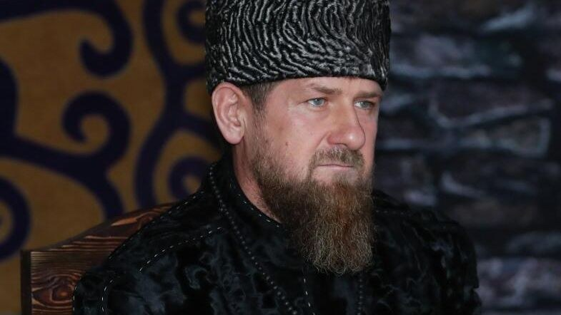
Источник: t.me · lenta.ru · interfax.ru
Видео: вручение погон и берета, ТАСС · смежное: Кадыров на Дне молодёжи Чечни, Telegram Кадырова, 2 октября · смежное: Кадыров в новом районе Грозного, Telegram Кадырова, 2 октября · смежное: Кадыров на видеоконференции с Путиным, мэрия Грозного, 30 сентября

